АННОТАЦИЯ К РАБОЧЕЙ ПРОГРАММЕ МУЗЫКАЛЬНОГО РУКОВОДИТЕЛЯ
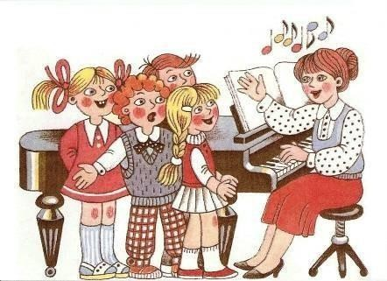
Основная идея рабочей программы – гуманизация, приоритет воспитания общечеловеческих ценностей: добра, красоты, истины, самоценности дошкольного детства.
Рабочая программа разработана на основе образовательной программы МБДОУ Детский сад № 28 в соответствии с ФГОС ДО, ФОП ДО, с учетом основных принципов, требований к организации и содержанию различных видов музыкальной деятельности в ДОУ, возрастных и индивидуальных особенностей детей дошкольного возраста.
Рабочая программа по музыкальному развитию детей составлена на основе обязательного минимума содержания по музыкальному развитию детей дошкольного возраста.
Рабочая программа описывает курс подготовки по художественно- эстетическому (музыка) развитию детей дошкольного возраста от 3-7 лет. Реализация данной программы осуществляется через фронтальную и индивидуальную непосредственно-образовательную деятельность педагогов с детьми.
Рабочая программа составлена с использованием комплексной связи с другими образовательными областями.

Задачами рабочей программы являются:
  - Общее музыкальное развитие.
  - Формирование активного восприятия музыки через систему игровых упражнений, на основе музыкально-игровой деятельности.

Принципы программы музыкального воспитания:
  - соответствие принципу развивающего образования, целью которого

является развитие ребенка;
  - сочетание принципов научной обоснованности и практической применимости;
  - соответствие критериям полноты, необходимости и достаточности;
  - обеспечение единства воспитательных, развивающих и обучающих целей и задач процесса образования детей дошкольного возраста;
  - построение образовательного процесса на адекватных возрасту формах работы с детьми;
  - решение программных образовательных задач в совместной деятельности взрослого и детей и самостоятельной деятельности детей не только в рамках непосредственно образовательной деятельности, но и при проведении режимных моментов.
  - учет принципа интеграции образовательных областей.
  - соответствие комплексно-тематическому принципу построения образовательного процесса.

